**LAPORAN WORKSHOP PENGOLAHAN CITRA DAN VISION**

**MINGGU KE-5**



**IMPLEMENTASI OPERASI MORFOLOGI**

**(*OPENING, CLOSING, THINNING, DAN SKELETONIZATION*)**

Disusun Oleh:

**ARINDA KHAFITA LOVI**

**E41231568**

**GOLONGAN : D**

**PROGRAM STUDI TEKNIK INFORMATIKA**

**JURUSAN TEKNOLOGI INFORMASI**

**POLITEKNIK NEGERI JEMBER**

**2025**

# DAFTAR ISI

DAFTAR ISI i

DAFTAR GAMBAR ii

BAB I. DASAR TEORI 1

1.1 Operasi Citra Biner 1

1.2 Operasi Morfologi 1

BAB II. HASIL DAN PEMBAHASAN 4

2.1 Acara 19 – Operasi Morfologi *Opening* dan *Closing* 4

2.2 Acara 20 – Operasi Morfologi *Thinning* dan *Skeletonizion* 8

BAB III. KESIMPULAN 11

# DAFTAR GAMBAR

Gambar 2.1. 1 Kode Program Operasi Morfologi Opening dan Closing 5

Gambar 2.1. 2 Hasil Operasi Morfologi Opening dan Closing 7

Gambar 2.2. 1 Kode Program Operasi Morfologi Thinning dan Skeletonizion 9

Gambar 2.2. 2 Hasil Operasi Morfologi Thinning dan Skeletonizion 10

# BAB I

# DASAR TEORI

## Operasi Citra Biner

Citra biner adalah citra digital yang hanya memiliki dua nilai intensitas, yaitu:

1. 0 (hitam): mewakili latar belakang.
2. 1 (putih): mewakili objek utama.

Keuntungan citra biner memori lebih hemat karena hanya butuh 1 bit/piksel, pemrosesan lebih cepat dibandingkan citra grayscale atau berwarna, dan mudah digunakan untuk pengenalan pola (misalnya pengenalan karakter, sidik jari, dan komponen industri). Citra biner umumnya diperoleh melalui *tresholding* dari citra *grayscale*. Ada dua pendekatan:

1. *Global Tresholding*

Semua piksel dibandingkan satu nilai ambang T. Dengan rumus berikut ini:

Dengan:

Fg(i,j) = nilai intensitas citra grayscale pada koordinat (i, j)

Fb(i, j) = hasil citra biner

T = nilai ambang (*Tresholding)*

1. *Range Tresholding*

Jika objek berada dalam intensitas [T1, T2], maka:

## Operasi Morfologi

Operasi morfologi (*Mathematical Morphology)* adalah salah satu bagian dari pengolahan citra digital yang berhubungan dengan bentuk (*shape*) suatu objek. Operasi ini bekerja menggunakan *Structuring Elemen* (SE), yaitu matriks kecil dengan bentuk tertentu (misalnya *disk, square, diamond*, garis, dan lain sebagainya). *Sructuring element* digunakan sebagai alat uji yang digeser ke seluruh bagian citra untuk melakukan perubahan pada bentuk objek.

Dua operasi dasar pada morfologi adalah erosi dan dilasi. Erosi adalah memperkecil objek dengan mengikis bagian tepinya. Sedangkan Dilasi memperbesar objek dengan menambahkan piksel pada tepi objek. Dari operasi dasar ini, muncullah operasi gabungan yang disebut *Opening, Closing, Thinning,* dan *Skeletonization.*

1. *Opening*

*Opening* adalah kombinasi antara erosi yang diikuti dengan dilasi. Fungsi utamanya adalah menghilangkan objek-objek kecil yang tidak penting, memutus bagian tipis pada objek, dan merapikan (*Smooth*) tepi objek besar tanpa mengubah luas objek secara signifikan dengan rumus sebagai berikut:

Dengan A = citra asli, S = *structuring element*.

1. *Closing*

*Closing* adalah kombinasi antara dilasi yang diikuti dengan erosi. Fungsi utamanya adalah mengisi lubang kecil pada objek, menghubungkan objek-objek yang saling berdekatan, dan merapikan (*smooth)* tepi objek besar tanpa mengubah bentuk utamanyadengan rumus sebagai berikut:

1. *Thininning* (Penipisan)

*Thinning* adalah proses pengurangan piksel pada objek biner sehingga objek hanya tersisa dalam bentuk garis tipis dengan lebar satu piksel. Dengan aturan tidak boleh menghapus titik ujung (*end point),* tidak boleh memutus koneksi antarbagian objek, dan tidak boleh menyebabkan erosi berlebihan. Fungsi utamanya adalah untuk mempertahankan bentuk dan struktur dasar objek, tetapi dengan bentuk yang lebih sederhana. Penerapan *thinning* banyak digunakan dalam *OCR (Optical Character Recognition)* untuk mengenali huruf, *fimgerprint recognition* untuk mengenali sidik jari, dan *document procecssing* untuk merapikan hasil pemindaian teks. *Thinning* dapat didefinisikan sebagai:

Dengan B = himpunan structrinh element.

1. *Skeletonization* (Kerangka Objek)

*Skeletonization* adalah teknik lain untuk mereduksi objek menjadi kerangka (skeleton). Skeleton mempertahankan bentuk dan struktur utama dari objek, sehingga meskipun objek diperkecil, kita masih bisa mengenali bentuk aslinya. Skeleton biasanya lebih stabil dibandingkan *thinning* karena fokusnya pada kerangka inti objek. Rumus matematisnya didefinisikan sebagai limit operasi erosi berulang dnegan rekrontruksi:

Dengan:

= erosi ke-k

= opening hasil erosi ke-k.

# BAB II

# HASIL DAN PEMBAHASAN

## 2.1 Acara 19 – Operasi Morfologi *Opening* dan *Closing*

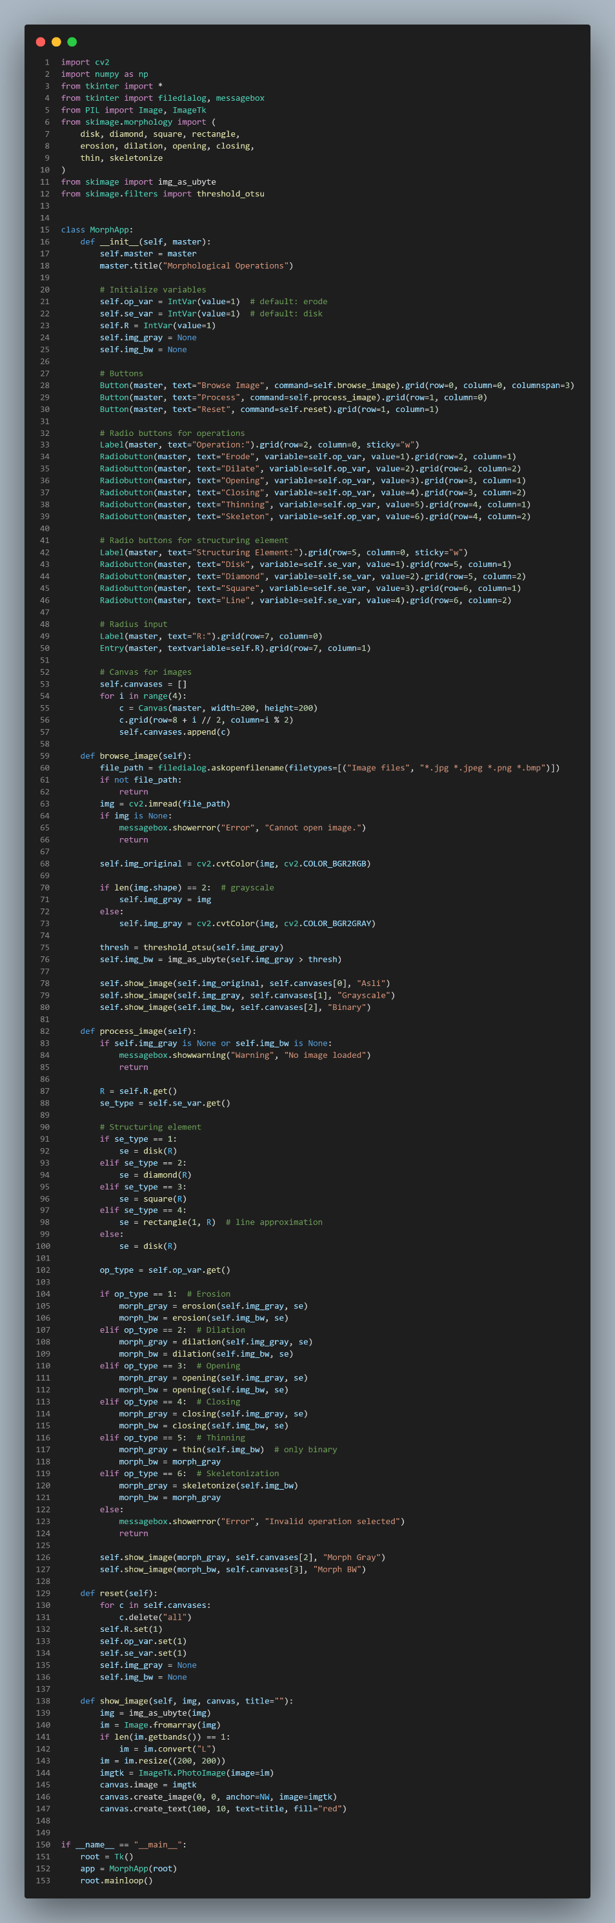



Gambar 2.1. 1 Kode Program Operasi Morfologi Opening dan Closing

Program ini diawali dengan mengimpor beberapa *library* penting yaitu OpenCV (cv2) untuk membaca dan mengolah citra, NumPy untuk perhitungan matriks, Tkinter untuk membuat antarmuka grafis, PIL (*Image dan ImageTk*) untuk menampilkan gambar pada *canvas*, serta *skimage* yang menyediakan fungsi-fungsi morfologi seperti *erosion*, *dilation*, *opening*, *closing*, *thinning*, dan *skeletonization*. Setelah itu dibuat sebuah kelas bernama *MorphApp* yang berisi inisialisasi antarmuka seperti tombol *Browse Image*, *Process*, *Reset*, serta pilihan operasi morfologi dan bentuk elemen struktur. Variabel *IntVar* digunakan agar pengguna bisa memilih jenis operasi dan bentuk elemen struktur melalui Radio *Button*.

Selanjutnya, pada bagian fungsi *browse_image()*, program membuka gambar yang dipilih pengguna, kemudian mengubahnya ke dalam format *grayscale* dan *biner* menggunakan metode *thresholding Otsu*. Hasil citra asli, *grayscale*, dan biner kemudian ditampilkan pada *canvas* agar pengguna bisa melihat perbandingan sebelum dilakukan pemrosesan. Pada fungsi *process_image(),* citra akan diproses sesuai pilihan pengguna. Elemen struktur dibentuk berdasarkan nilai radius (R) dan tipe yang dipilih (*disk, diamond, square, atau line*). Setelah itu, dilakukan operasi morfologi sesuai pilihan seperti *erosion, dilation, opening, closing, thinning*, atau *skeletonization*.

Hasil pemrosesan kemudian ditampilkan di canvas dengan label “*Morph Gray*” dan “*Morph BW*” agar pengguna bisa membedakan hasil pada citra *grayscale* maupun *biner*. Program juga menyediakan fungsi *reset()* untuk menghapus semua tampilan pada *canvas* dan mengembalikan variabel ke nilai awal. Terakhir, pada bagian *if __name__ == "__main__":,* objek *Tkinter* dibuat dan kelas *MorphApp* dijalankan sehingga antarmuka bisa tampil. Secara keseluruhan, setiap bagian kode tersusun rapi: mulai dari pemanggilan *library*, pembuatan GUI, pemrosesan citra, hingga penampilan hasil, sehingga memudahkan pengguna untuk memahami efek operasi morfologi pada citra digital.

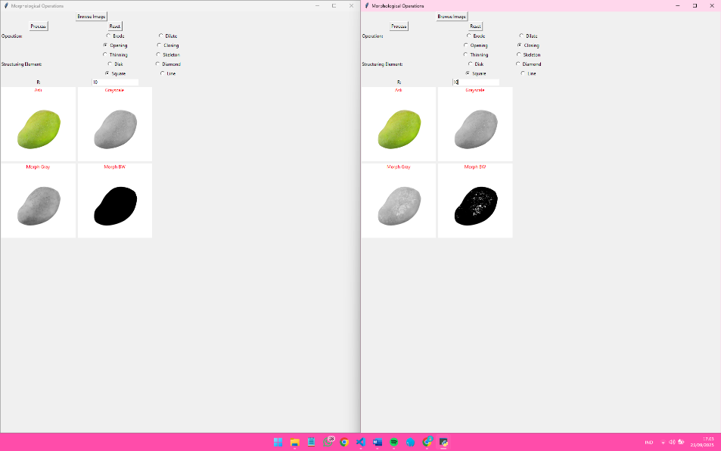

Gambar 2.1. 2 Hasil Operasi Morfologi Opening dan Closing

## 2.2 Acara 20 – Operasi Morfologi *Thinning* dan *Skeletonizion*

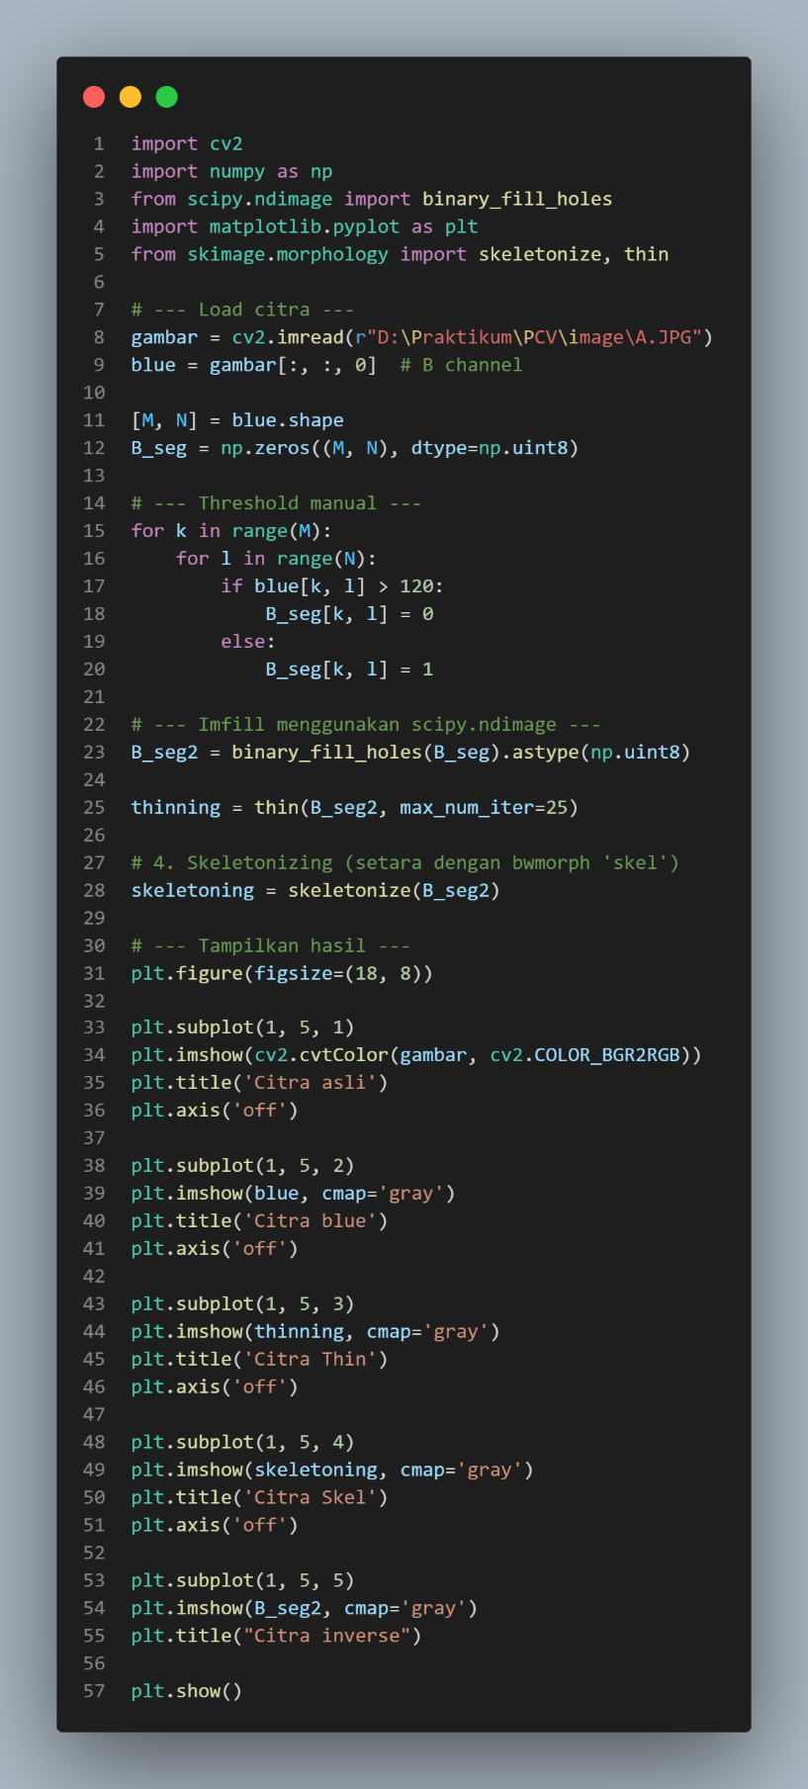



Gambar 2.2. 1 Kode Program Operasi Morfologi Thinning dan Skeletonizion

Program ini diawali dengan mengimpor beberapa *library* penting, yaitu *OpenCV (cv2)* untuk membaca serta mengolah citra, *NumPy* untuk perhitungan *array, scipy.ndimage* yang digunakan untuk mengisi lubang pada citra *biner*, *matplotlib.pyplot* untuk menampilkan hasil, serta *skimage.morphology* yang berisi fungsi *skeletonize* dan *thin*. Setelah pustaka diimpor, program membaca sebuah gambar menggunakan *cv2.imread()* lalu mengambil kanal biru dari citra tersebut. *Kanal* biru dipilih karena kadang kontras objek lebih jelas pada salah satu *channel*. Selanjutnya, ukuran citra disimpan dalam variabel M dan N, kemudian dibuat sebuah matriks kosong B_seg untuk menampung hasil segmentasi biner.

Tahap berikutnya adalah proses *thresholding* manual, di mana setiap piksel pada citra kanal biru dibandingkan dengan nilai ambang 120. Jika nilainya lebih besar dari 120 maka piksel dianggap latar belakang (0), sedangkan jika lebih kecil atau sama dengan 120 dianggap sebagai objek (1). Dengan cara ini, citra grayscale diubah menjadi citra biner. Setelah itu, fungsi *binary_fill_holes* digunakan untuk mengisi lubang pada objek agar citra lebih rapi dan utuh. Hasil biner yang sudah diperbaiki kemudian diproses menggunakan dua metode morfologi, yaitu *thinning* untuk menipiskan objek hingga setebal satu piksel dan *skeletonization* untuk mendapatkan kerangka utama objek yang merepresentasikan bentuk dasarnya.

Langkah terakhir adalah menampilkan semua hasil dalam satu jendela menggunakan *matplotlib*. Program membagi layar menjadi lima bagian: citra asli, citra kanal biru, hasil *thinning*, hasil *skeletonization*, serta citra biner hasil perbaikan. Masing-masing *subplot* diberi judul dan sumbu dihilangkan agar fokus pada objek citra. Dengan tampilan ini, pengguna bisa langsung membandingkan perbedaan tiap tahap pengolahan. Secara keseluruhan, program ini menunjukkan alur lengkap dari membaca citra, melakukan segmentasi, memperbaiki hasil biner, hingga menghasilkan representasi morfologi berupa citra tipis dan *skeleton*, yang sangat bermanfaat dalam analisis bentuk citra digital.

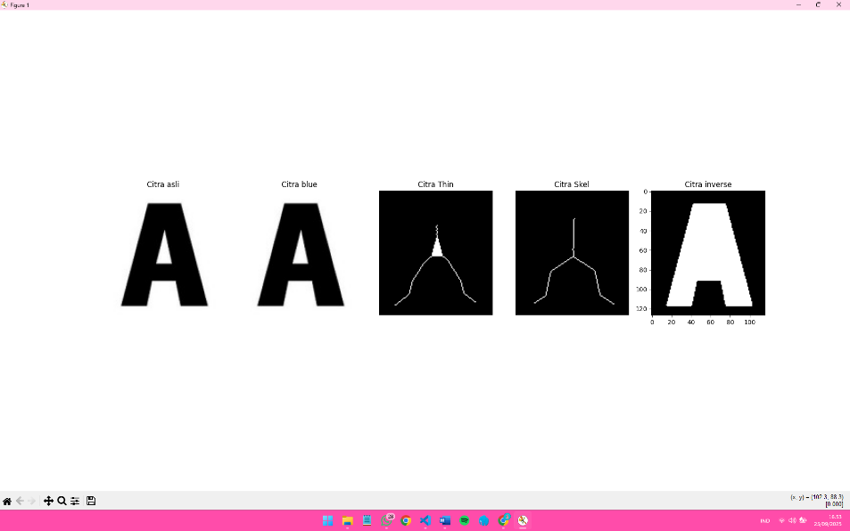

Gambar 2.2. 2 Hasil Operasi Morfologi Thinning dan Skeletonizion

# BAB III

# KESIMPULAN

Pada praktikum Acara 19, operasi morfologi berupa *opening* dan *closing* diterapkan untuk memperbaiki kualitas citra. *Opening* digunakan untuk menghilangkan objek-objek kecil atau tipis sehingga batas objek menjadi lebih halus tanpa merusak bentuk utama. Sementara itu, *closing* digunakan untuk menutup lubang-lubang kecil dan menyatukan bagian objek yang berdekatan, sehingga hasil citra tampak lebih solid dan rapi. Kedua operasi ini sangat bermanfaat pada tahap *pra-pemrosesan* citra sebelum dilakukan analisis lebih lanjut.

Pada praktikum Acara 20, operasi *thinning* dan *skeletonization* menghasilkan bentuk citra yang lebih sederhana namun tetap mempertahankan informasi penting. *Thinning* mengubah objek menjadi garis tipis dengan ketebalan satu piksel tanpa memutus konektivitas, sedangkan *skeletonization* membentuk kerangka yang mewakili struktur utama objek. Hasil ini penting untuk aplikasi seperti pengenalan pola, OCR, dan identifikasi sidik jari. Secara keseluruhan, operasi morfologi membantu merapikan, menyederhanakan, dan menekankan fitur utama citra agar mudah dianalisis pada tahap lanjutan.